共克时艰 “停课不停学 学习不延期”
聊城大学在线课程

光学（山东联盟）
物理科学与信息工程学院
教师：王文军、刘云龙

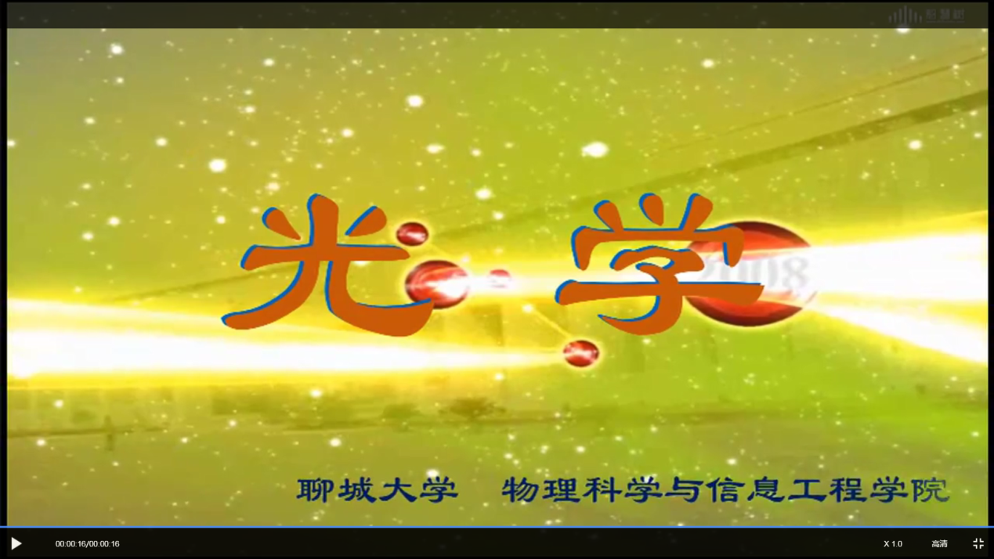

课程介绍：
光学时一门古老而又年青的学科，与我们的生活息息相关，我们周围的很多现象都可以在光学中学到其理论原理，光学的众多原理及其最新的研究成果都在我们的生活中得到了应用。
课程链接：https://coursehome.zhihuishu.com/courseHome/2038302#teachTeam

现代教育技术（山东联盟）
传媒技术学院
教师：高国元、杨凤梅、冯天敏、程桂芳、李悦科、王丽萍、李娟、赵厚福、王凤蕊、洪智凤、郜振霞
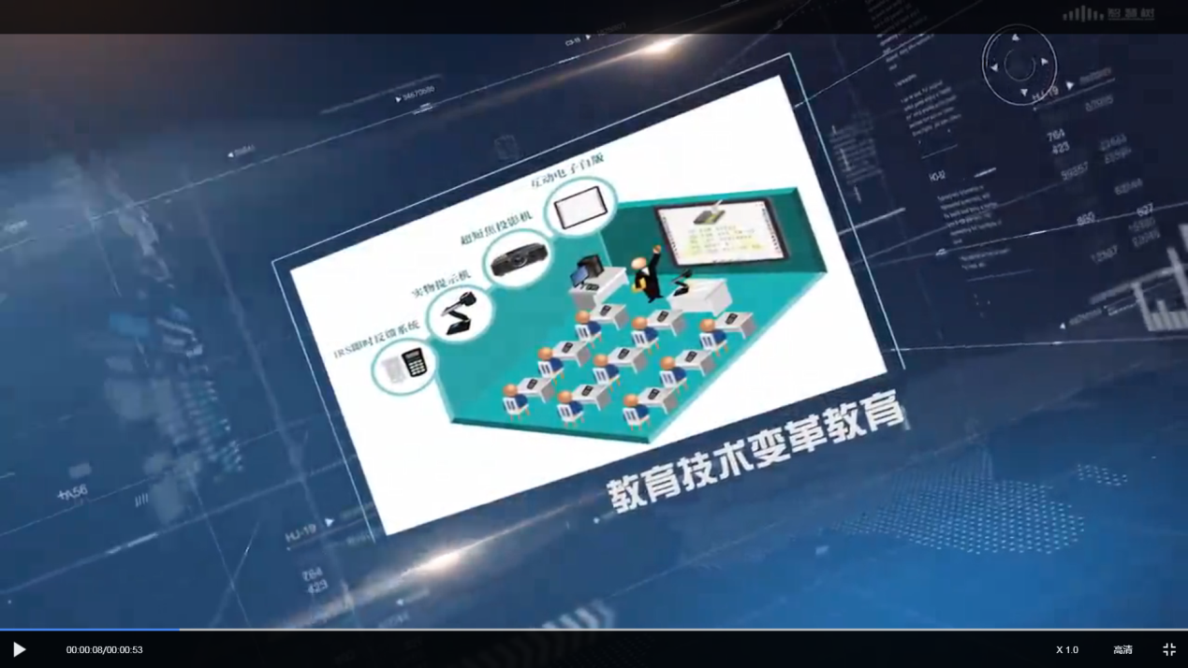
课程介绍：
在教育信息化不断深入发展的今天，信息化教学逐渐成为常态化的教学方式，对教师而言，掌握现代教育技术基本技能成为必备的职业能力。本课程「现代教育技术」以山东省省级精品课程“现代教育技术”为指导，并且加入了许多专家教师的理解，以实践为导向、以多媒体教学为主线，从教育技术的基本概念、多媒体教学环境、多媒体课件设计、多媒体素材的采集与处理、以及多媒体课件的制作等五个专题，对现代教育技术所必要的知识进行了讲解，让学习者可以更轻松的提高教育技术能力与水平。
课程链接：https://coursehome.zhihuishu.com/courseHome/2037655#teachTeam

机械设计（山东联盟）
机械与汽车工程学院
教师: 郭安福、包春江、郭宏亮、赵颖、朱颜、张翠华、于翰文
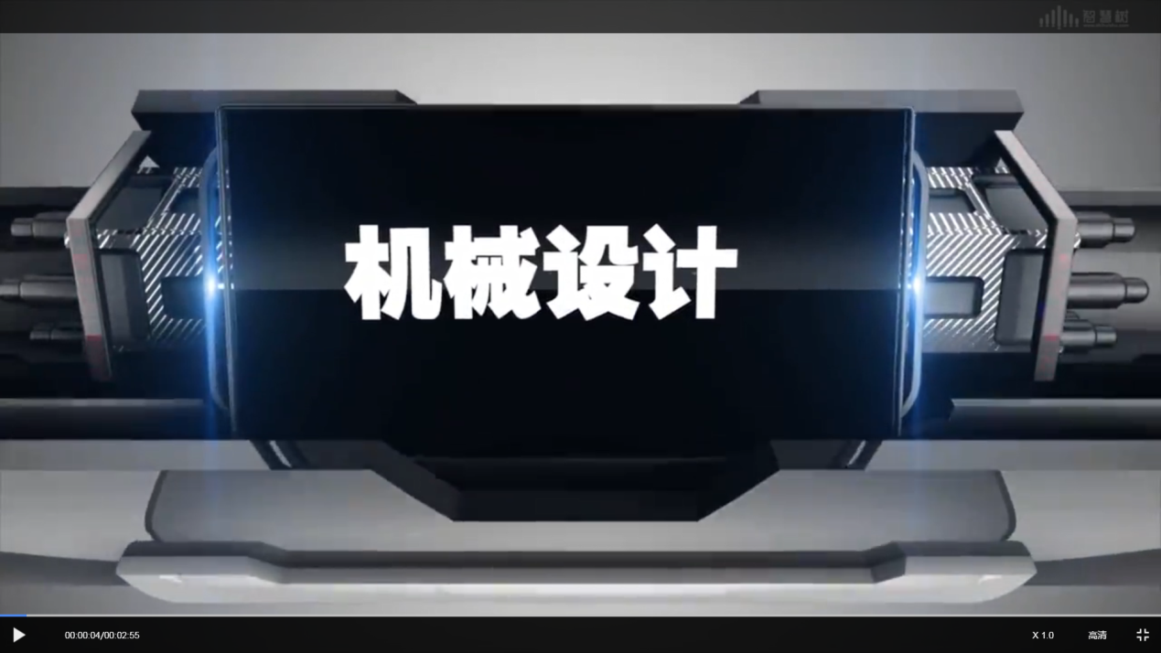
课程介绍：
机械工业是为国民经济各部门提供装备的行业。一个新的机械产品的诞生，产品设计是第一道工序，其水平是一个国家创新能力和竞争能力的决定因素。《机械设计》课程是一门培养学生具有机械设计能力的技术基础课，旨在培养学生掌握通用机械零件的设计原理、方法和机械设计的一般规律，具有设计简单机械的能力。本课程内容主要包括五大部分：设计概论、常用连接件、机械传动件、轴系零部件、其它零部件及机械系统设计。本课程由聊城大学《机械设计》课程团队精心打造，团队教师具有多年的机械设计课程的教学经验。本课程适用对象为高等院校、高职院校等工科类学生、企事业单位从事机械设计工作的公司职员和其他对机械设计感兴趣的人群。其内容可以作为正在学习本课程学生的课外补充，可以帮助学生参加大学生科技创新竞赛。同时，课程中安排了大量国内重点高校《机械设计》考研题目的讲解，可以为广大考研同学提供帮助。欢迎广大朋友积极参与学习。
课程链接：https://coursehome.zhihuishu.com/courseHome/2039695#teachTeam

画法几何与机械制图（山东联盟）
机械与汽车工程学院
教师：朱颜、包春江、郭宏亮、郭安福、郭洪强、于翰文、庄伟
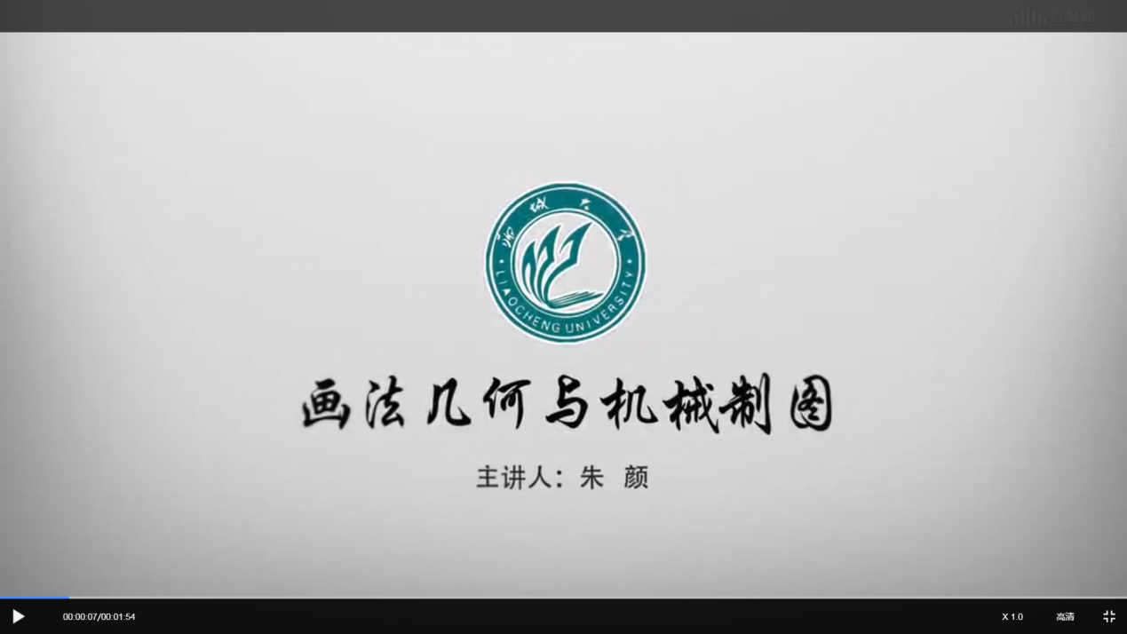
课程介绍：
从“以图状物”到“按图施工”，工程图样是表达设计师设计意图的重要技术工具，是指导制造者生产作业的重要技术文件。《画法几何与机械制图》正是研究正确阅读和绘制工程图样理论与方法的一门专业技术基础课程。读懂和绘制工程图样是每个工程技术人员都必须具备的基本功，你是否希望掌握这充满趣味性和挑战性的“工程界的语言”呢？不用犹豫！它是你迈入工程界的第一扇门，它可以打开你思维的天窗，为你开启一条充满幻想的创新设计之路！快看，这里课程资源丰富，内容新颖，重点突出，学习视频和练习题相辅相成；你可以随时随地观看课程视频，充分利用好碎片化的时间，科学高效的提高你的学习成绩、让你学有所获。你 还在等什么呢？现在就请跟随我们一同开启这有趣的学习之旅吧。
课程链接：https://coursehome.zhihuishu.com/courseHome/2039309#teachTeam

微生物学（山东联盟）
生命科学学院
教师：杜秀菊、张辉、李洁、贾泽峰、赵欣、吕志伟
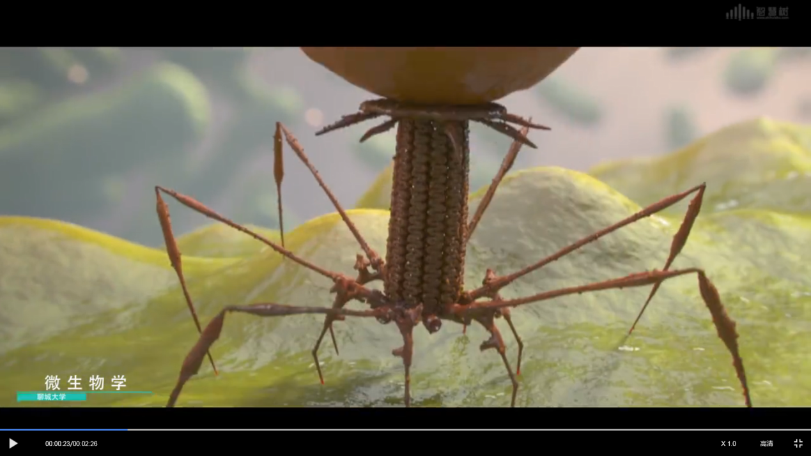
课程介绍：
清晨，当你喝上一杯爽口的酸奶，品尝着美味面包的时候，你就已经开始享受到了微生物给你带来的恩惠；当你因患上流感而躺在医院的病床上，饱经病痛折磨的时候，那便是微生物在无情地侵蚀着你的机体。的确，在我们生活的周围，有这样一个特殊群体与我们如影随形：它们个体微小，但能量巨大；它们诞生最早，却发现最晚；它们既是天使，却也是魔鬼；它们无时不在，无处不在。微生物在地球生态系统中的作用以及对人类的贡献，超乎我们的想象。它们与人类生活息息相关，涉及食品工业、医药卫生、农业生产、饲料工业、环境治理等多个领域。它们既是人类非常亲密的朋友，也是我们最大的敌人！现在，您是不是对微生物充满了好奇，迫不及待地想揭开它神秘的面纱呢？在这里，将为您开启微生物学的学习之旅，包括微生物的形态结构、生理生化、生长繁殖、遗传变异、传染免疫、生态分布以及分类鉴定等。让我们走近微生物，亲密接触微生物，一起领略奇妙无穷的微生物世界吧！
课程链接：https://coursehome.zhihuishu.com/courseHome/2038203#teachTeam

生物化学（山东联盟）
生命科学学院
教师：王琪琳、王圣惠、张永忠、桑青、范树泉、黄会明
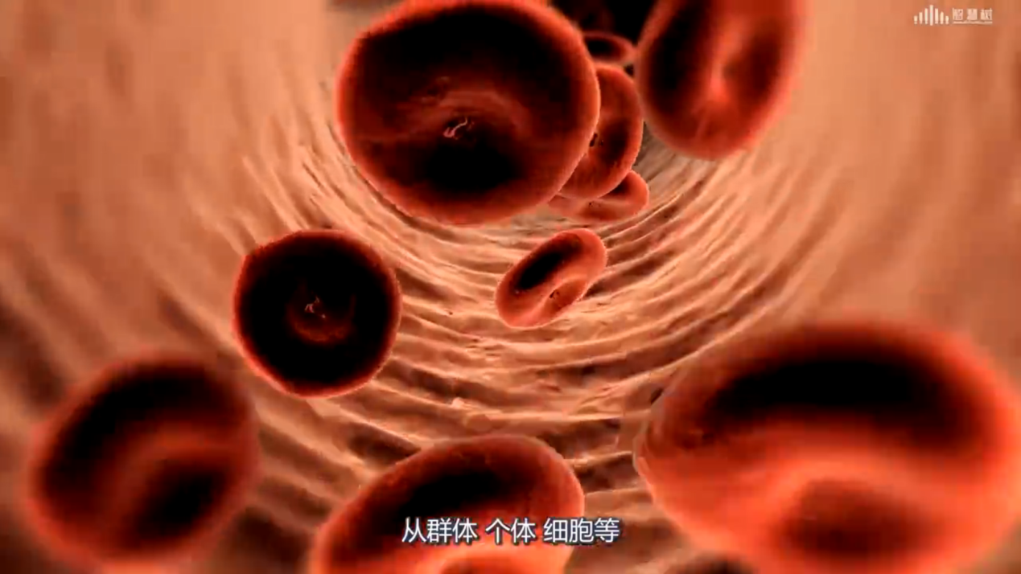
课程介绍：
生物化学是生命科学领域的重要学科，是生命科学和医学等各学课的共同语言和工具。生物化学是从分子水平解释生命现象的化学本质，生物大分子的基本结构、理化性质、生物学功能以及代谢过程。近年来，生物化学的理论与技术正在推动整个生命科学和医学向分子水平纵深发展，是当今生命科学中迅速发展的热点，其基本目标就是继续揭示生命的奥秘，确定组成生物体的非生命分子是如何相互作用来维持及延续生命的状态。 通过学习生物化学，同学们可增强对日常生活生物化学现象的理解，正确了解人体的生理现象，帮助判断身体健康的正常与异常。 还有，通过生物化学的学习，同学们可以掌握生物化学的基本理论知识、研究方法和研究成果，为立志从事有关生物化学的教学科研工作以及提高生活素质奠定良好的基础。 同学们，让我们一起开启生物化学的大门，探究生命的奥秘吧！
课程链接：https://coursehome.zhihuishu.com/courseHome/2038293#teachTeam

身边的生物化学（山东联盟）
生命科学学院 药学院
教师：冀芦沙、曹雪松、张扬、王圣惠、褚鹏飞、范树泉
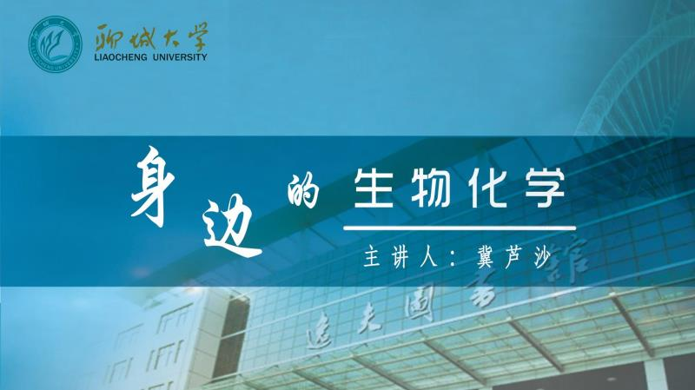
课程介绍：
《身边的生物化学》是本科生生物化学知识的深化和进一步提高。学生在已有的生物化学知识基础上，通过学习蛋白质生物大分子结构与研究技术、基因结构与研究技术及生物无机元素化学等内容，使学生从更高层次认识与理解生物化学的基本原理、现象与事实。强化生物化学的基本理论和实验技能，提高学生独立分析问题和独立解决问题的能力。
课程链接：https://coursehome.zhihuishu.com/courseHome/2053900#teachTeam

细胞生物学（山东联盟）
生命科学学院
教师：侍福梅、李洁、李成萍、李桂兰、王瑞、范树泉
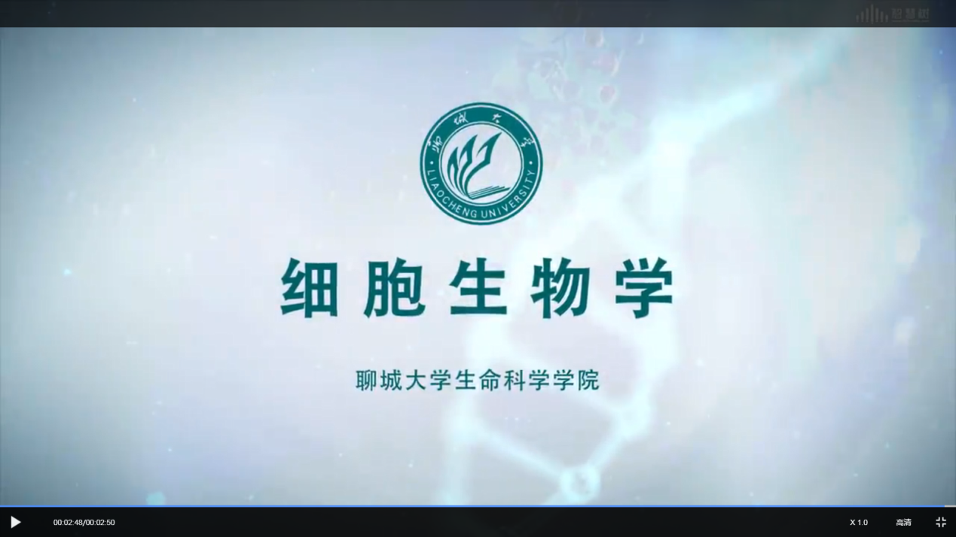

课程介绍：
《细胞生物学》邀你一起来探秘细胞，解码生命！
课程链接：https://coursehome.zhihuishu.com/courseHome/2062570#teachTeam

大气污染控制工程（山东联盟）
环境与规划学院
教师：王岩、李珊珊、曹建荣、邓焕广
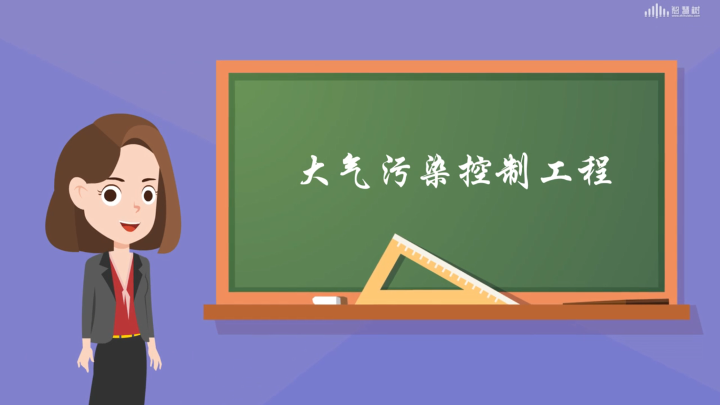
课程介绍：
你知道大气中哪些污染物与人的死亡率密切相关吗？ 为什么烟囱的烟羽会呈现出波浪形、扇形、爬升形等不同的形状？形式千变万化的理想气体状态方程，我们将如何巧妙的运用它？ 小小的吸附剂和催化剂颗粒是如何不忘初心、完成使命的呢？燃烧过程中形成的NOx是NO还是NO2？控制NOx和控制SO2，思路又有何不同呢？你想探寻古老的旋风除尘器的身世之谜吗？ 你可知电除尘器是如何放电的呢？ 文丘里洗涤器的喉管中蕴含了多少引人深思、耐人寻味的秘密？ 加入我们的课堂一起来学习吧！我们将为你一一解答！
课程链接：https://coursehome.zhihuishu.com/courseHome/2037653#teachTeam

金属材料学（山东联盟）
材料科学与工程学院
教师：赵性川、郝雪卉
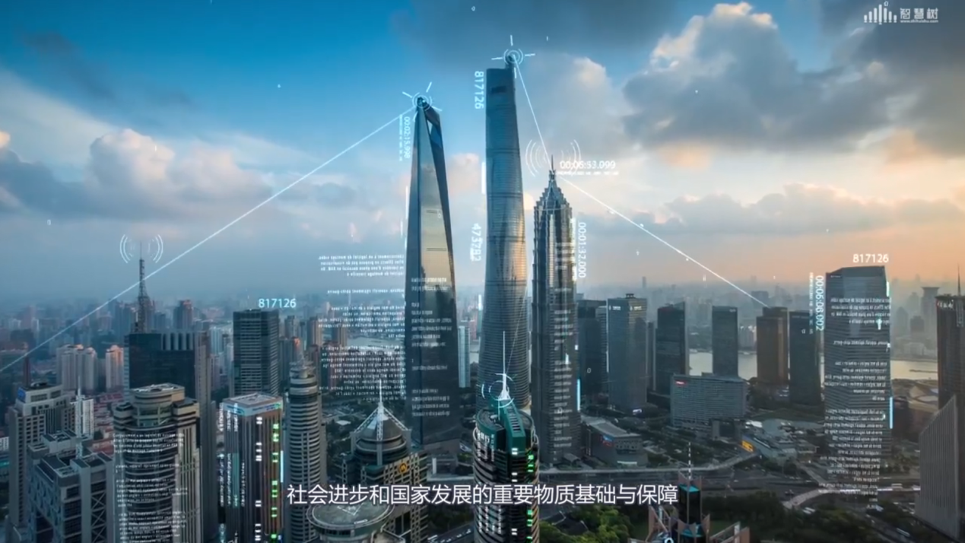
课程介绍：
《金属材料学》主要讲授典型金属材料的成分、组织结构变化对性能的影响，合金钢种类、牌号、热处理特点及应用，通过该课程的学习，使学生掌握金属及合金中的化学成分、组织结构、加工工艺、力学性能关系及影响规律，提高分析解决各种金属材料的化学成分设计、生产、热处理等实际问题的能力。
课程链接：https://coursehome.zhihuishu.com/courseHome/2062460#teachTeam

高分子化学（山东联盟）
化学化工学院
教师：崔传生
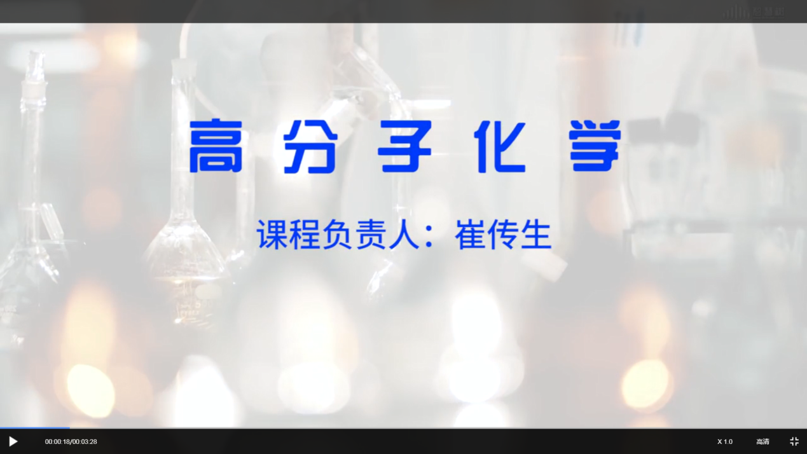
课程介绍：
高分子科学是当代发展最迅速的学科之一，高分子科学既是一门应用科学，又是一门基础科学。高分子具有许多优良性能，高分子材料是当今世界发展最迅速的产业之一，目前世界上合成高分子材料的年产量已经超过1.4亿吨。《高分子化学》是研究高分子化合物合成和反应的一门科学，它的任务和目的是使学生较熟练地掌握高分子的基本概念和化学反应特性，掌握高分子化合物的合成原理及控制方法。《高分子化学》被列为应用化学、化学、高分子材料与工程、化学工程与工艺专业及有关专业教学计划中必修或选修的一门专业基础课。它以无机化学、有机化学、物理化学和分析化学等四大化学为基础，同时也为后继的专业课程打下必要的理论基础。快来和我们一起学习《高分子化学》，走进高分子的世界！！！
课程链接：https://coursehome.zhihuishu.com/courseHome/2038848#teachTeam

运动解剖学（山东联盟）
体育学院
教师：王林、张云丽、姜大勇、王书军、孙泊
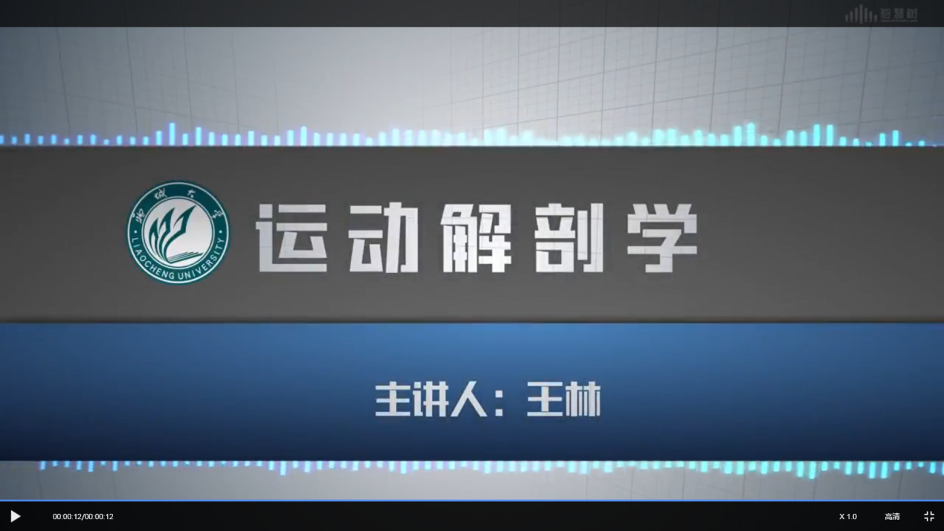
课程介绍：
想知道如何提高力量吗？想知道如何发展伸展性吗？想......，学习运动解剖学吧。欢迎加入运动解剖学课程学习。
课程链接：https://coursehome.zhihuishu.com/courseHome/2038901#teachTeam

中级财务会计（下）（山东联盟）
商学院
教师：杨焕云、刘世慧、勇小芹、赵迎春、张延辉、张廷新
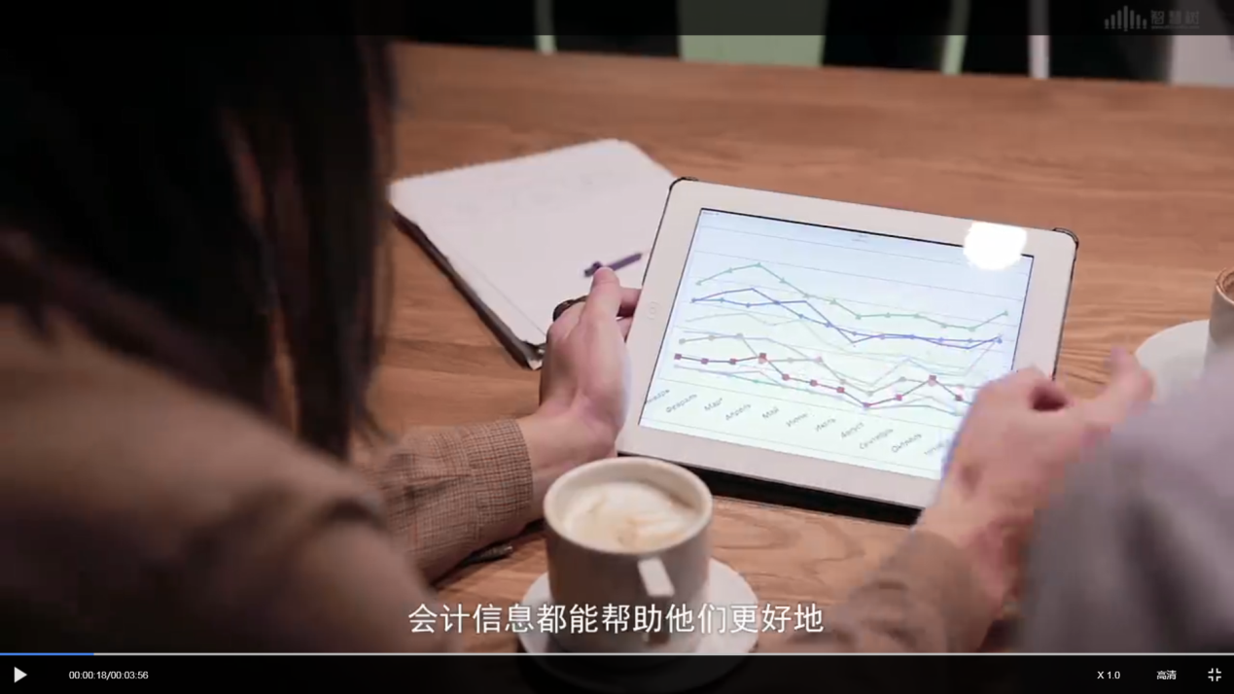
课程介绍：
在这个充满活力、持续革新的经济社会中，会计的作用越来越重要。无论是投资人、债权人还是管理者，会计信息都能帮助他们更好地了解企业的过去现在和未来，并能依此做出商业决策。会计兼具科学和艺术的特点，不仅需要在会计准则框架下严谨地操作，而且还需要具备高超的职业判断能力。会计不仅是规范和数字，背后还有很多故事，它是一门有趣的学科。
课程链接：https://coursehome.zhihuishu.com/courseHome/2062022#teachTeam

社会学概论（山东联盟）
政治与公共管理学院
教师：李梅娟、马晓辉、张西勇、刘子平
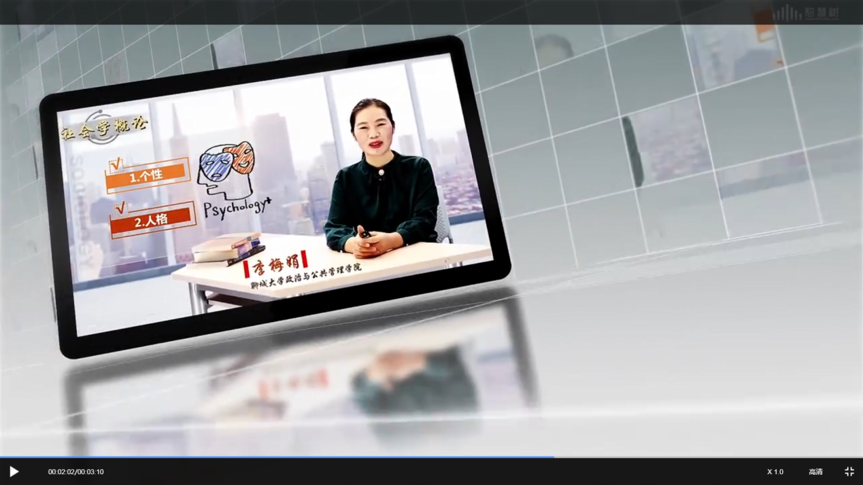
课程介绍：
社会学概论可以帮我们打开分析社会生活的窗口，让我们更加清楚的认识，我们周遭的社会及所属的群体是如何影响我们的思想、行为和生活的。
课程链接：https://coursehome.zhihuishu.com/courseHome/2062468#teachTeam

中国近现代史纲要（智慧树）
马克思主义学院
教师：陈士军、李华锋、金俊哲、黄昊、刘媛、邓广、张淑娟、董怀良、王红霞
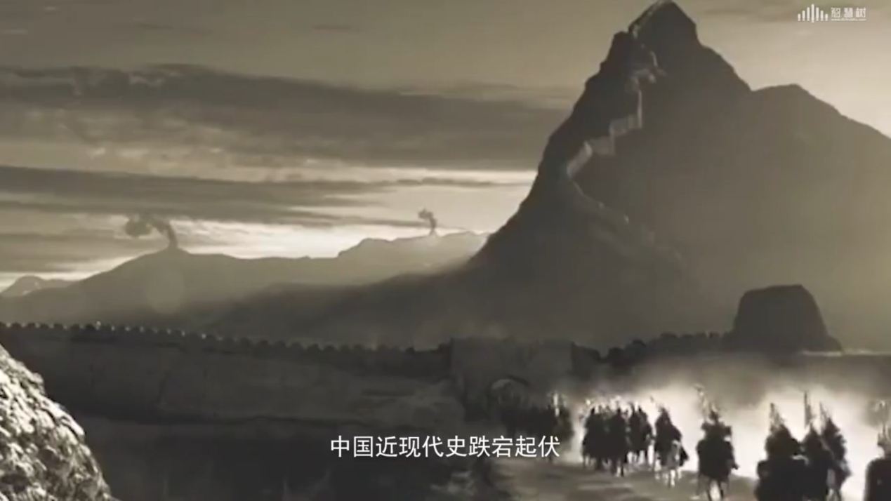课程介绍：
中国的近现代历史是伴随着鸦片战争的爆发拉开序幕的。在中华民族5000年的历史长河中，中国近现代史跌宕起伏，最为波澜壮阔。资本-帝国主义不断侵略中国，中华民族走向沉沦；中华儿女奋起抗争，中华民族又走向复兴。在中华民族走向复兴的过程中，中国共产党谱写了气吞山河的壮丽史诗。今天，我们距离中华民族伟大复兴中国梦最近，机遇前所未有、挑战也前所未有，把握中国近现代历史发展的主流，总结经验教训，从中汲取精神力量，极为重要。历史是最好的老师，历史是最好的教科书，历史是不能隔断的，只有历史才能更好地照亮现实、照亮未来。本门课程梳理了中国近现代史中一些基本问题，依据史实加以解读，帮你更好地了解国情国史，更好地理解历史和人民的关键抉择。同学们，让我们一起努力，共同领会历史带给我们的启迪，汲取精神力量吧！
课程链接：https://coursehome.zhihuishu.com/courseHome/2060080#teachTeam

英语语法（中国大学MOOC）
外国语学院
教师：肖征 李维滨

课程介绍：
系统介绍英语语法的知识体系，包括英语语法的层次和句子结构、主谓一致、冠词、非限定动词、动词的时体、被动语态、虚拟式、情态助动词、并列与从属结构、定语从句、强调结构等核心语法知识，并在部分单元配有知识概念图或表格来辅助语法的学习；重点介绍小句层面的语法规则。课程中的部分例句和单元测试题来自历年专四语法题、专八改错题和大学英语四六级试题。本课程通过语法知识的讲解，辅以丰富的语言练习活动，如长难句识别、错句辨析、句子翻译等，以及真实的语料学习和问题讨论将帮助学生增强英汉对比意识，提升语法运用能力。
课程链接：https://www.icourse163.org/spoc/course/LCU-1003252016

